REPORT #2

|  |
| --- |
| **제 출 일** : 2018년 11월 09일 |
| **과 목 명** : 객체지향프로그래밍 |
| **담당교수 : 김차성 교수님** |
| **학 과** : 컴퓨터전자시스템공학부 |
| **학 번** : 201703091 |
| **성 명 : 전기범** |

**HANKUK UNIVERSITY OF FOREIGN STUDIES**



**1 . WorldClock Project**

* 1. **문제 정의**

AppleClockPane을 사용하여 시계 하나는 서울을, 다른 하나는 임의의 도시를 지정하여 두 도시의 시간을 동시에 보여준다. (낮, 밤에 따라 시계의 배경색이 달라지도록 작성)

**1.2. 문제 해결 방법**

먼저 두개의 시계를 출력하기 위하여 AppleClockWithTitle 객체를 하나 더 생성한뒤 ‘California’라는 이름을 설정하였습니다. 그후, GridPane을 만들어 1*2 사이즈로 만들기 위해 ColumnConstraints 2개를 만들어 각각 PercentWidth를 50으로 설정, RowConstraints을 선언하여 100으로 설정하였습니다. 그 후 GridPane에 AppleClockWithTitle 객체 2개를 add하였고, California 시계도 작동하기 위해 EventHandler안에 California 시계를 넣었습니다.

이 시계가 정상적으로 돌기 위해 ClockPane에 setAnotherTime()이라는 메소드를 선언했으며 this.hour, 즉 현제시간에서 실제 차이만큼(-17) 숫자를 뺐습니다. 만약 그 숫자가 음수가 된다면 +24를 하여 정상적인 시간이 되도록 만드는 메소드입니다. 이를 EventHandler에서 clockNText2.getClock().setAnotherTime();으로 불러들였고, Scene scene = new Scene(GridPane, 500, 300); 으로 지정하여 시계를 출력하였습니다.

낮과 밤의 배경색은 아침6시와 저녁6시 기준으로 바뀌게 하였으며 AppleClockPane내의 circle.setFill을 조건문을 주어 변하도록 하였습니다.

AppleClockWithTitle에 *setAlignment*(cityLabel, Pos.*TOP_CENTER*);과 setFont(new Font("Arial", 20)); 을 추가하여 글자의 위치와 크기를 수정하였습니다.

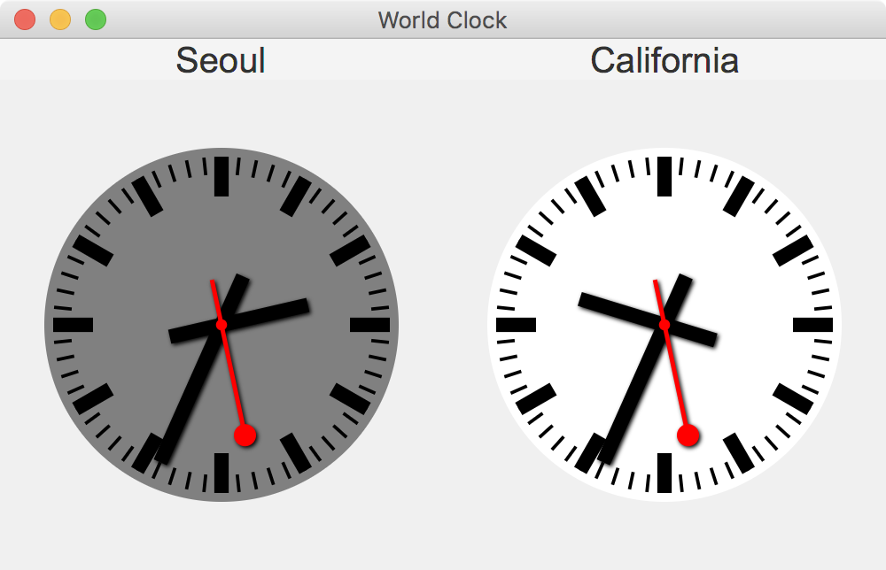

**1.3 결과 화면**